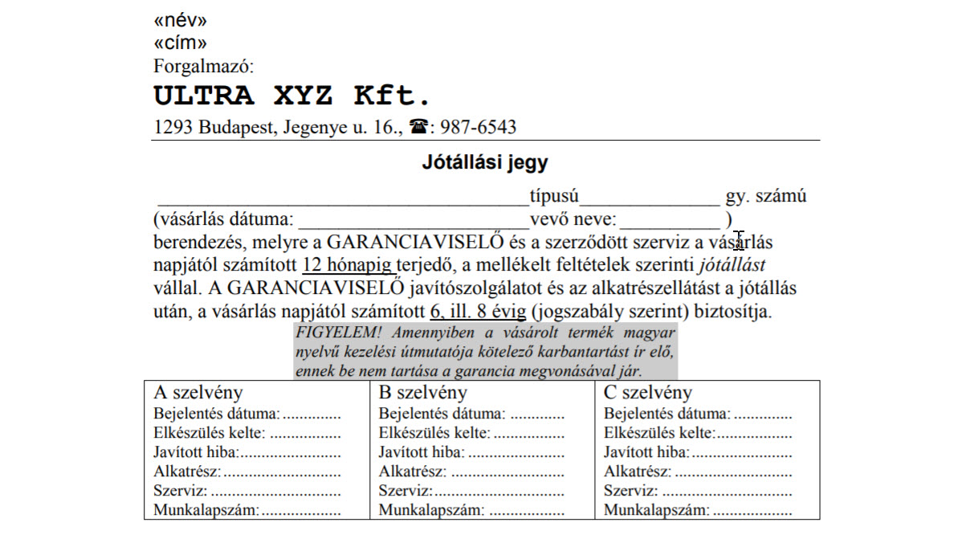
Forgalmazó:
ULTRA XYZ Kft.
1293 Budapest, Jegenye u. 16., : 987-6543
Jótállási jegy
típusú gy. számú (vásárlás dátuma: vevő neve:) berendezés, melyre a GARANCIAVISELŐ és a szerződött szerviz a vásárlás napjától számított 12 hónapig terjedő, a mellékelt feltételek szerinti jótállást vállal. A GARANCIAVISELŐ javítószolgálatot és az alkatrészellátást a jótállás után, a vásárlás napjától számított 6, ill. 8 évig (jogszabály szerint) biztosítja.
FIGYELEM! Amennyiben a vásárolt termék magyar nyelvű kezelési útmutatója kötelező karbantartást ír elő, ennek be nem tartása a garancia megvonásával jár.

